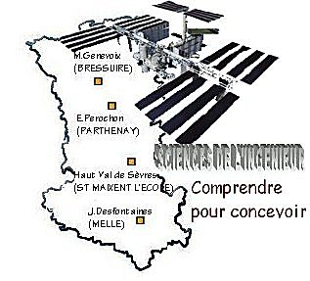 |  |  |  | SERIE N°1  TP2 |  | 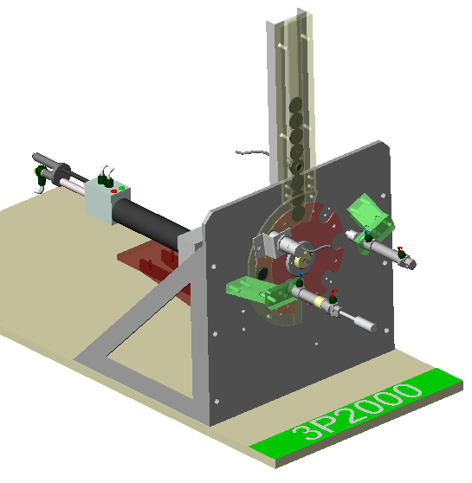

PRESENTATION GENERALE
Partie Abordée  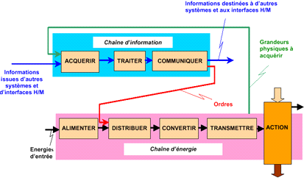 |  |  |  |  | Axe(s) mis en œuvre par le TP :

LA CHAINE D'ENERGIE

Intitulé du TP
DETERMINATION DES ACTIONS MECANIQUES SUR LE CHARIOT DE L'UNITE DE TRANSLATION DE LA 3P2000
Durée du TP | 3h

DONNEES PEDAGOGIQUES
Centre d’intérêt : |  |  | CI n°4 : Guidages et assemblages  CI n°6 : Comportement statique et élastique des solides
Compétences attendues : |  |  | Isoler un solide ou un ensemble de solides et justifier l'isolement proposé  Identifier les contacts entre pièces et la liaison réalisée  Déterminer les actions mécaniques transmises par une résolution logicielle
Savoirs et Savoir-faire associés : |  |  | B.21 Les liaisons mécaniques : assemblages et guidages  C.112 Transmission des efforts, statique des mécanismes.
Pré-requis : |  |  | Cours et TP de 1ère sur les liaisons et la statique  Maîtrise du logiciel MECANALYST

DONNEES TECHNIQUES
Environnement matériel et logiciel nécessaire |  | - Maquette de la machine à percer les rondelles 3P2000  - Poste informatique équipé du logiciel MECANALYST
Documents à utiliser |  | Dessin d'ensemble et nomenclature de l'unité de translation 3P2000  Fiche de saisie MECANALYST

La perceuse pneumatique 8245 A30 20 de la société « CHARLES MAIRE » qui équipe le système 3P2000 vient de rendre l’âme après des heures de bons et loyaux services.
Le responsable de la maintenance envisage de la remplacer par un modèle UP2005 de la société « PNEUGLOBE » plus performant et moins coûteux (1020€ HT au lieu de 1300€ HT).
Ce nouveau modèle est beaucoup plus lourd et imposera la conception d’un nouveau support.
Il vous demande, avant de lancer la commande, de vérifier deux points importants :
- Le guidage du chariot peut-il supporter le poids et les performances de la perceuse ?
- Le vérin de translation peut-il soulever l’ensemble ?

TRAVAIL DEMANDE

- Modélisation du mécanisme :

A partir du sous-ensemble de l’unité de translation et du dessin d’ensemble :
- Comprendre le fonctionnement du mécanisme (coloriage des groupes cinématiques)
- Etablir le graphe des liaisons puis le schéma cinématique spatial de l'unité de translation
- Proposer un schéma d'architecture spatial isostatique en fonction des composants utilisés pour réaliser les liaisons en vue de déterminer les actions sur les douilles à billes et l'effort de poussée minimum du vérin 58
Demander le corrigé après contrôle de votre travail

- Etude statique du guidage en translation :

2-1- Hypothèses et données :

  - On considère le mécanisme en phase de perçage,
  - L’effet du poids du chariot 21 est négligé.
  - En E (-43,102,0), effort de poussée de la perceuse = 410 N
  - En F (-43,102,0), couple maximum de perçage = 400 N.mm
  - En P (280,102,0), poids de perceuse = 50 N
  - En S (157,20,0), poids de l’ensemble support perceuse = 60 N
  - En V (0,-32,0), effort du vérin sur le chariot

2-2- Méthode de résolution :

Isoler le groupe "chariot".
Après avoir réalisé le graphe des liaisons avec les efforts extérieurs en vue de l’étude sur le logiciel MECANALYST et rempli la fiche de saisie, calculer toutes les actions mécaniques appliquées au chariot.

Ecrire tous les torseurs.

- Interprétation des résultats :

- Vérifier les performances du vérin 58
- Calculer les efforts radiaux maximum dans les douilles et les reporter sur le schéma

